个人博客网站及后台管理系统

1. **网站需求：**
2. 首页：http://www.lmlblog.com/blog/11/#

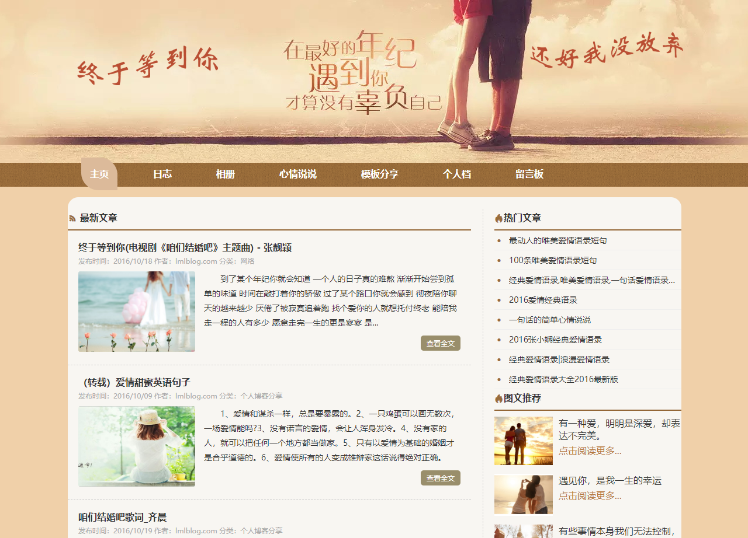

页面展示：banner、菜单栏、博文列表（分页功能）、右边来个推荐博文（根据阅读量推送前八条）、右边下面来个音乐播放（进入网站自动播放）

博文列表显示阅读数、发布时间、作者、分类、点赞数

菜单栏显示：主页、唯美语录、日志、个人档、留言板

2.博文详情页

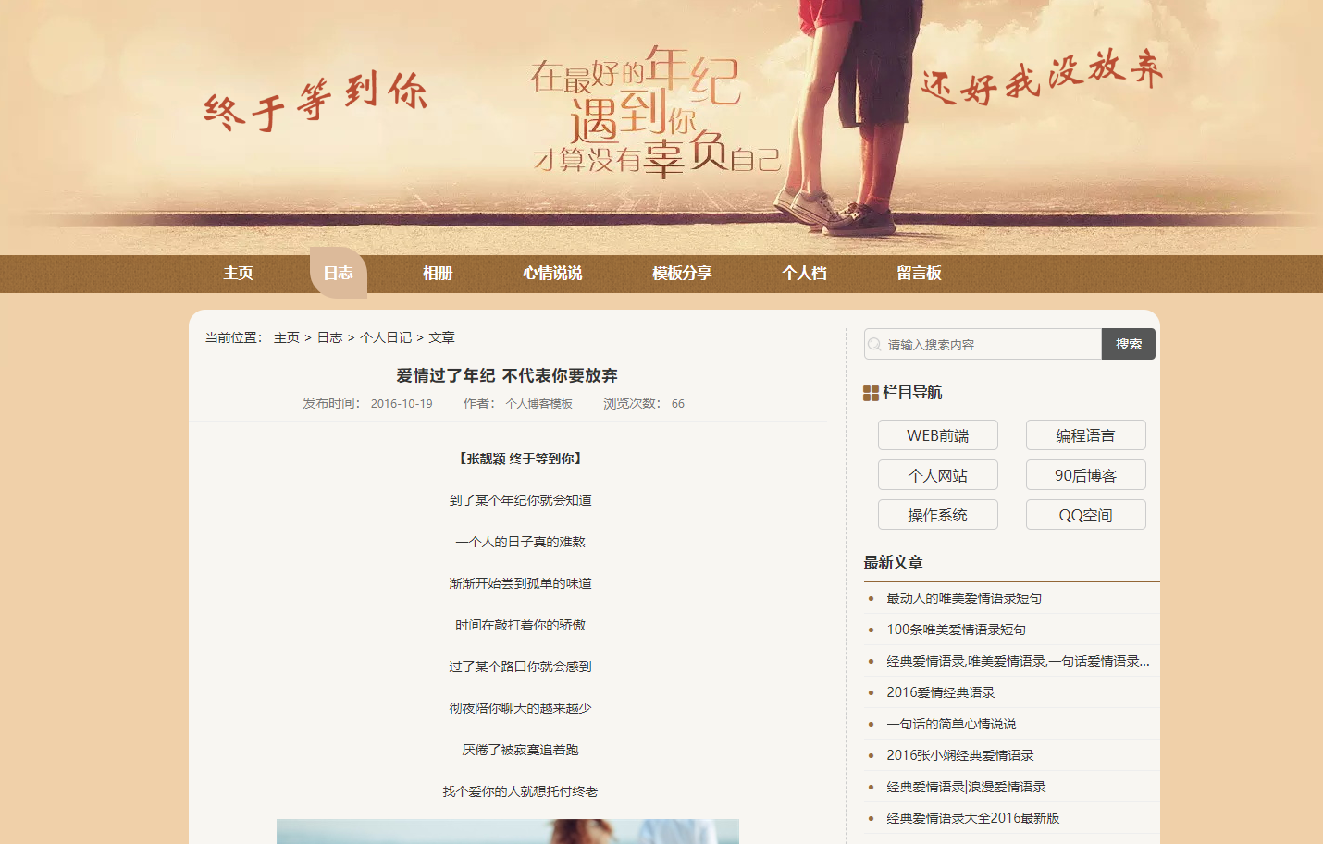

博文详细页显示阅读数、发布时间、作者、分类、点赞数

博文详细页可点赞（只能点一次、点击第二次显示不可以继续点赞了我怕我骄傲了）

3.留言板

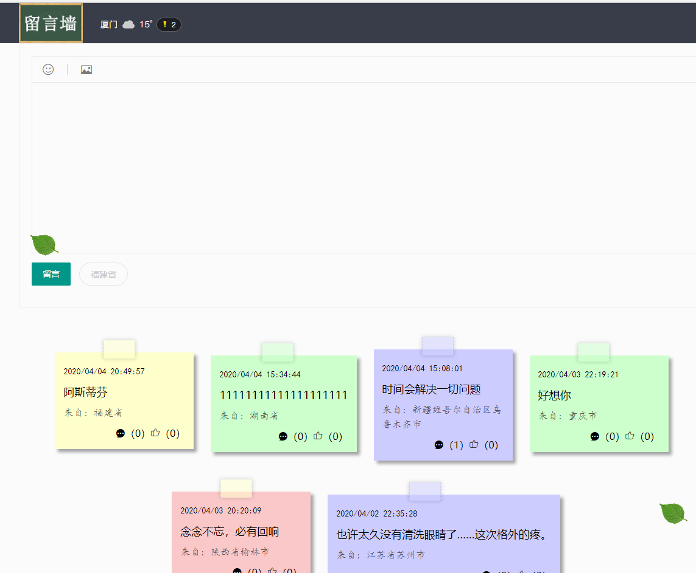

留言板页面：用户可以留言、留言板列表可以分页

4. 留言板详细页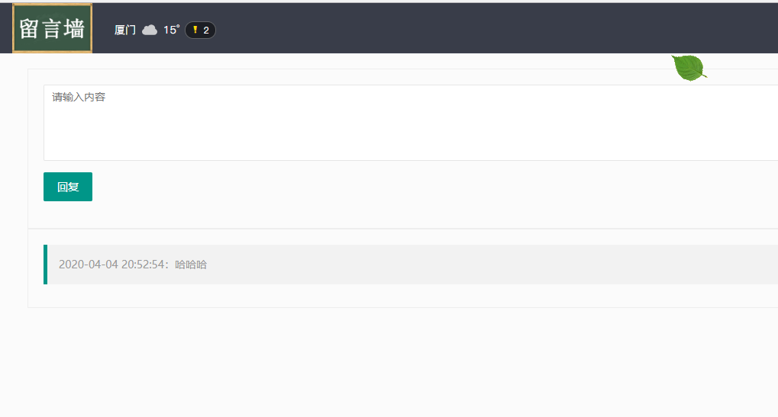

用户可以回复留言板（只能回复一层）和点赞

5.个人档同博文详细页

6.唯美语录与日志同首页（博文分类不同）

1. **后台管理（引用layerui框架https://www.layui.com/demo/layuiAdmin.html）**
2. 登录页：管理员登录、保存登录状态   
    页面引用已有的
3. 博文列表（所有包含唯美语录、日志）：分页、删除、编辑  
   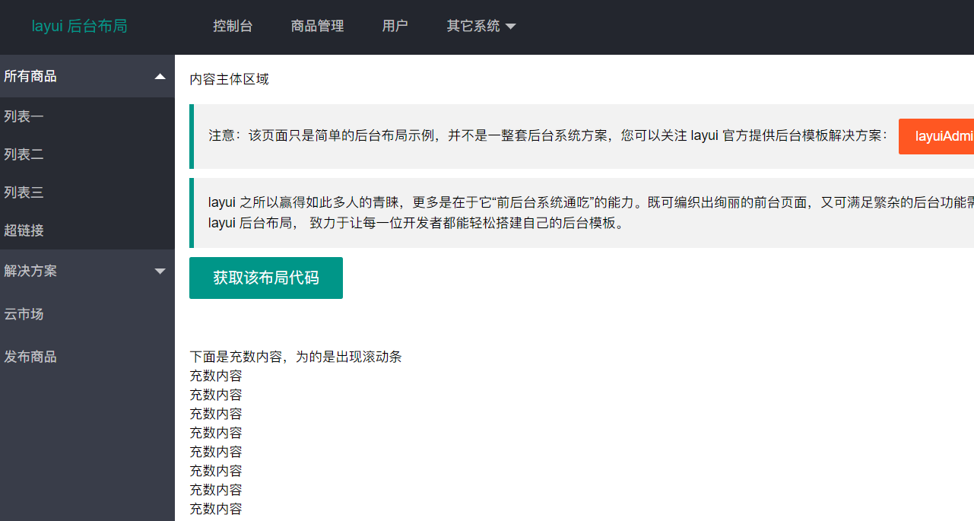
4. 博文发布（同博文编辑一起）发布选择博文类型（唯美语录、日志等）
5. 博文详情页
6. 留言板列表：分页、删除（不具备编辑功能）
7. 留言板详情页

菜单栏：博文管理：博文列表（分页、查看、删除、编辑）、博文发布

表白墙管理（无二级菜单）（分页、查看、删除）

**后期功能考虑：**

1. 博文添加评论功能
2. 添加相册发布功能
3. 后台用vue+elementUI实现
4. 发布文章是否需要传用户id，关联用户，方便后期查看作者资料
5. 引用百度富文本框（完成上传图片）